
Colegio Nuestro Tiempo - R.B.D.: 14.507-6
Profesora Francisca Álvarez
Ed. Diferencial: Verónica Hernández
Guía Articulada
Lenguaje y Comunicación – Artes Visuales
Tercero Básico
Semanas N°6 y N°7

Nombre: ____________________________________________________ Curso: _____________________

Objetivo: Reconocer y reflexionar sobre la importancia de la naturaleza a través de la lectura.
OA 07: Desarrollar el gusto por la lectura, leyendo habitualmente diversos textos.
OA 16: Escribir con letra clara para que pueda ser leída por otros con facilidad.

Actividad 1. Dirígete al texto del estudiante página 9 y realiza las siguientes actividades.
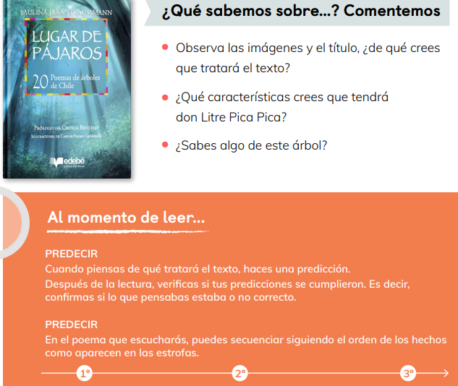

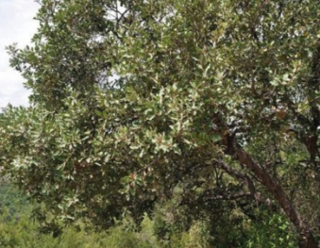
LITRE/ LITHRAECAUSTICA
Árbol siempre verde, especie leñosa, endémica de Chile.
Corteza con canales por donde circula una resina que
produce alergias severas.
Hojas ovadas, con nervaduras amarillas en el envés.
Flores pequeñas, rosado amarillentas.
Su fruto es una drupa o nuez, gris verdoso claro, con una sola semilla, comestible para animales y humanos.
Distribución y hábitat: Se distribuye desde Coquimbo hasta Arauco.
Habita en suelos áridos y en quebradas hasta los 1.500 metros sobre el nivel del mar.

Don Litre Pica Pica
Se peleó también don pica
Con la lluvia y con el sol,
uno al otro se rascaban
Con un arco de color

Y aunque ustedes no lo crean,
este litre picador
nunca se ha sentido solo,
tiene amigos por montón

Aves, zorros y ratones
Mil insectos de estación
Lo visitan por sus frutos,
por su sombra y por su flor

Ahora les cuento el secreto
que remedia tanto ardor:
de maitén una compresa
o tomarlo en infusión

y termino este poema,
ya aprendiste la lección:

¡Hasta luego, señor litre!
No se enoje, por favor.
Don Litre Pica Pica
dicen que es muy enojón,
Si es que no se le saluda
Causa alergia y comezón
Es por eso que en los campos
todos tienen precaución
de decirle ¡Buenos días!
¡Buenas tardes! ¡Chao! ¡Adiós!
Una vez se enojó el litre
con el viento juguetón,
Este último, enronchado,
al instante se marchó
Fue a rascarse a los trigales
y muy fuerte los meció,
Luego el viento aleccionado
a don Litre saludó.

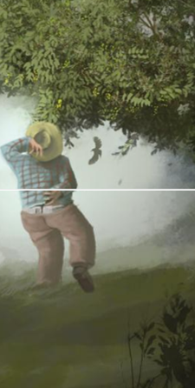

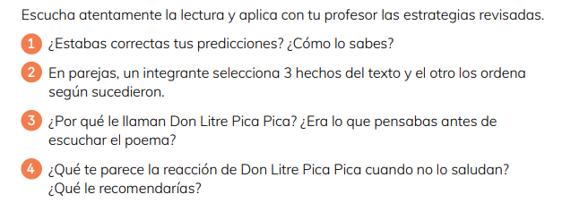

Actividad 2. Dirígete al texto del estudiante página 12 -13 y realiza las actividades.
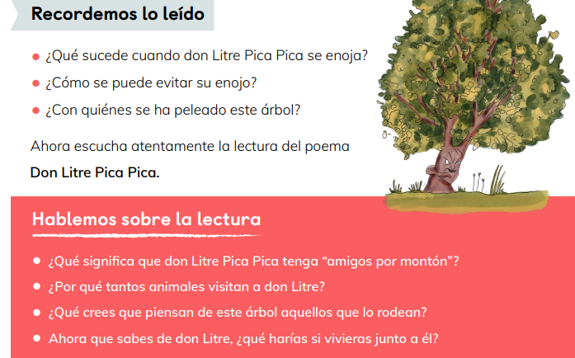
Referencia pag. 12

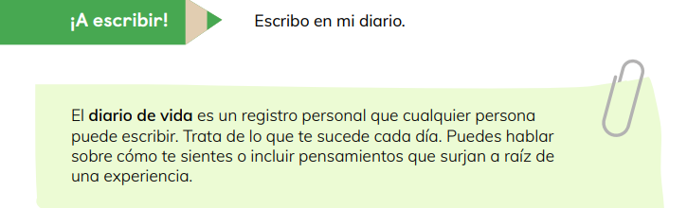

Referencia pag. 13
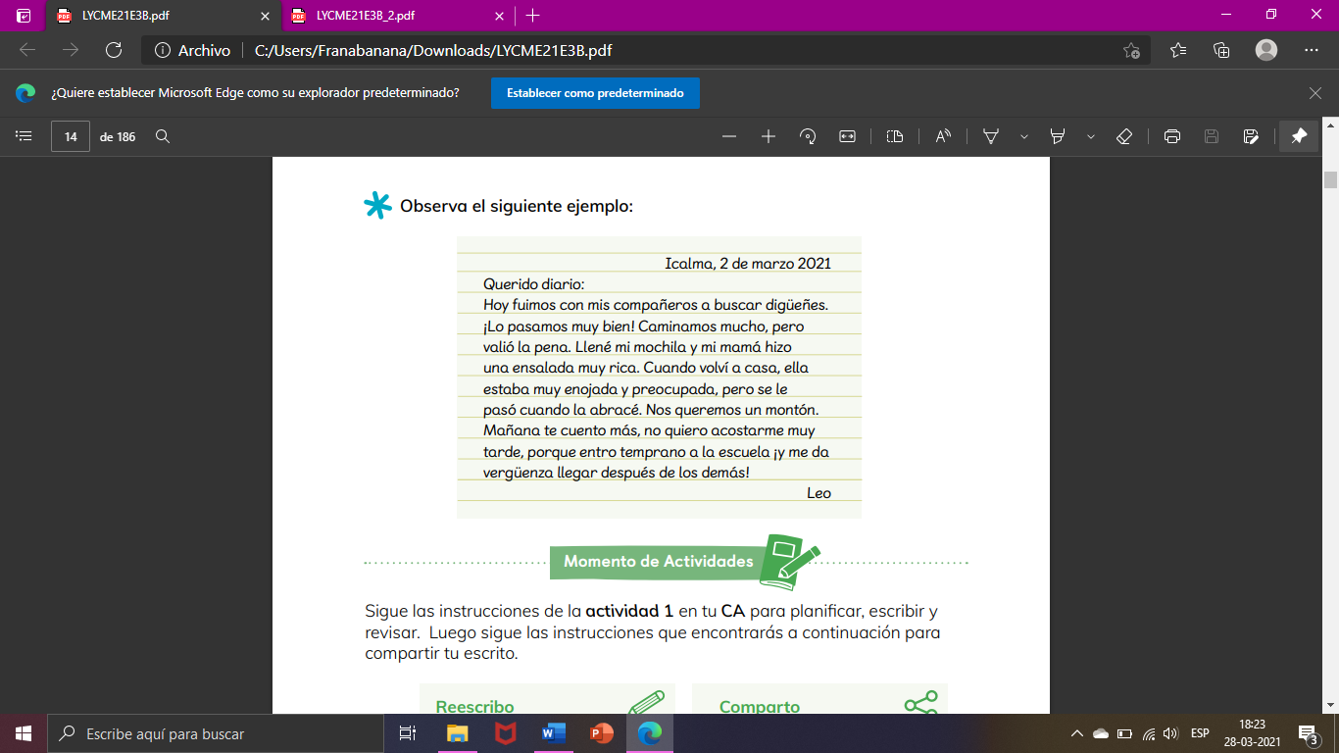

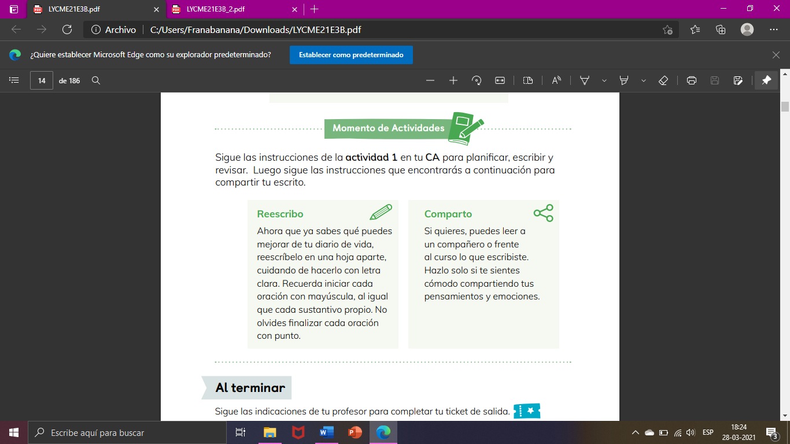

Actividad 3. Dirígete al cuaderno de actividades página 8 y realiza las actividades
Referencia pag. 8

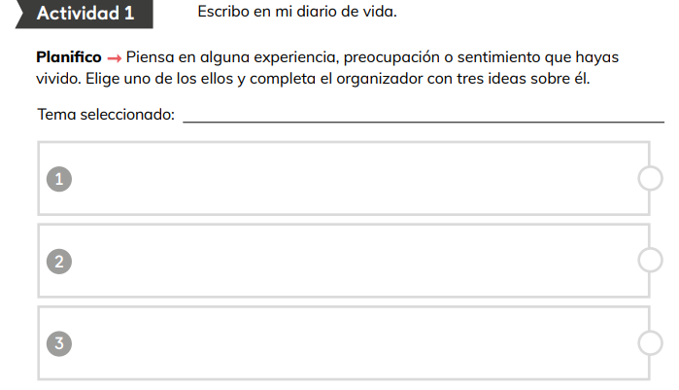

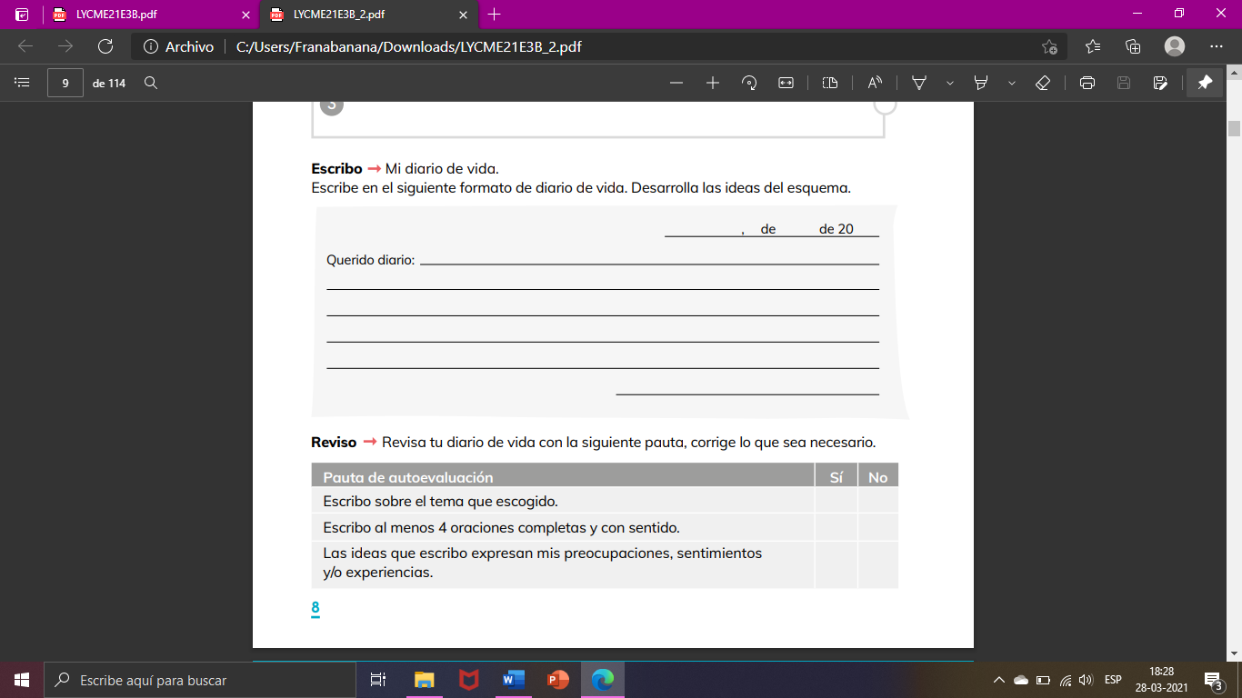

Actividad 4. Dirígete a tu talonario de tickets de salida y realiza los tickets 1, 2 Y 3.

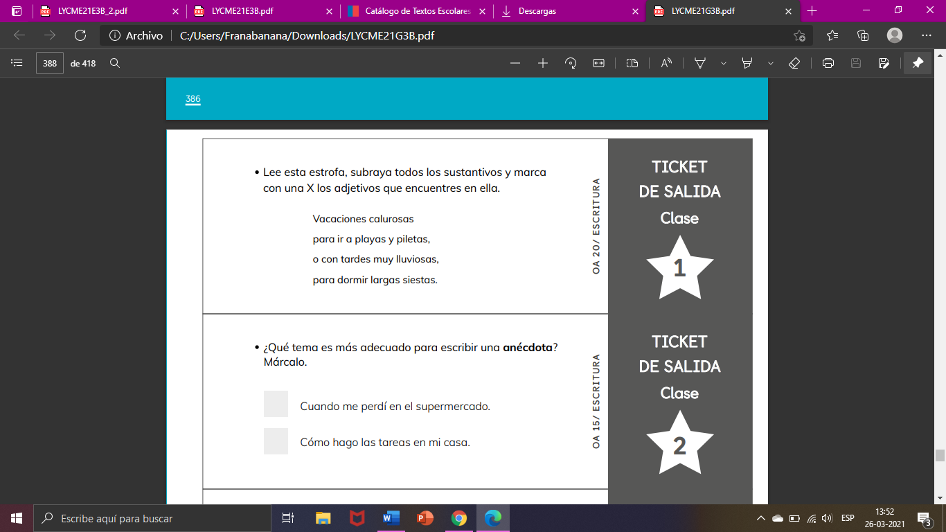

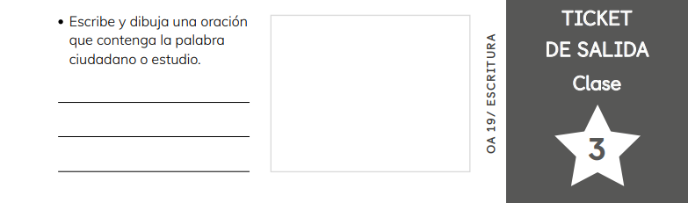

DESAFIO

SOPA DE LETRAS
Busca las siguientes palabras y pon el tilde a las palabras que lo deben llevar.

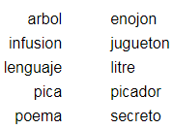

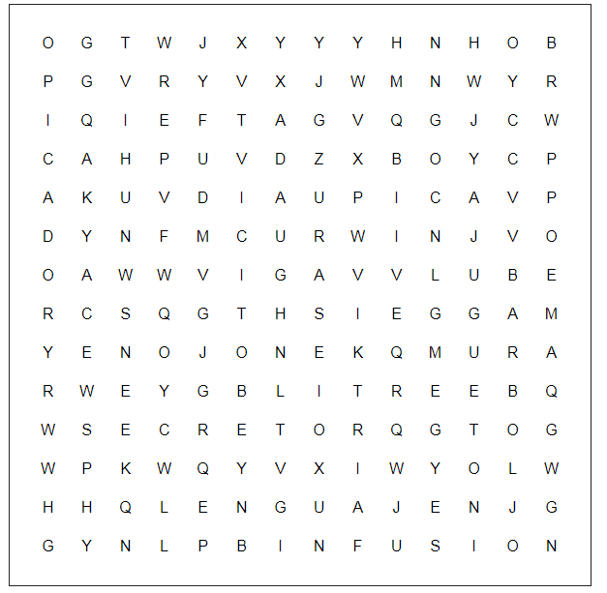

Articulación con Artes Visuales
OA: Identifican similitudes y diferencias en autorretratos del ayer y hoy a través de imágenes
OA: Aplican la técnica del autorretrato a través del dibujo y por medio de aparatos tecnológicos.
El Autorretrato
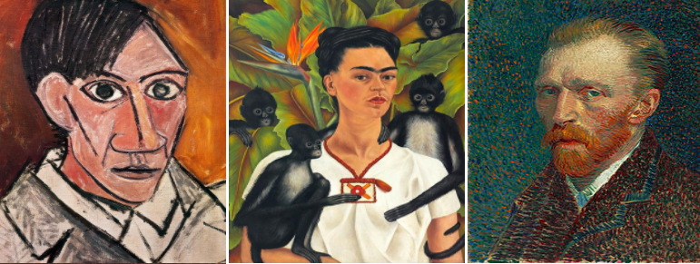

Obra visual donde el artista representa, traduce y recrea las características de su propio rostro.
En un autorretrato interviene la subjetividad del artista, ya que el pintor o fotógrafo se representa a través de su propia mirada: su estado anímico se pone de manifiesto en la elección de la pose, los gestos, los colores de su ropa y de su piel.
Técnicamente, la pintura del autorretrato se realiza mirándose en un espejo, o en el agua de un charco o de un río, otras veces los pintores se retratan según como "se piensan" a sí mismos o cómo se recuerdan; recorren con las manos la cara y trasladan las sensaciones a la representación pictórica.
Como género, tiene sus raíces en el Renacimiento, época donde surgen los primeros retratos de la burguesía y de los altos poderes.
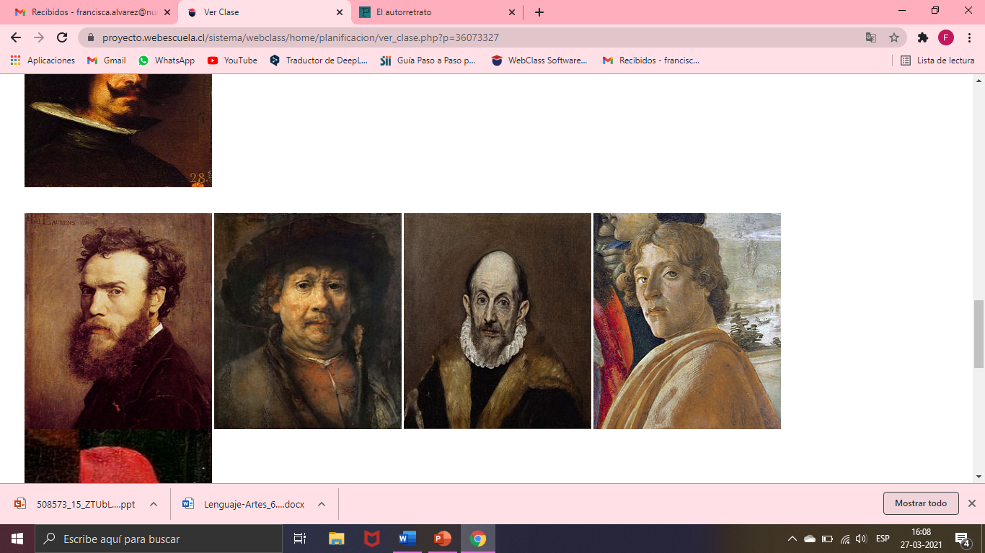
Por medio de la pintura podemos saber cómo fueron los rostros de los personajes importantes de otras épocas (reyes, emperadores, papas, etc.), retratados e inmortalizados por la habilidad de los maestros pintores, que también disfrutaban pintándose a sí mismos.

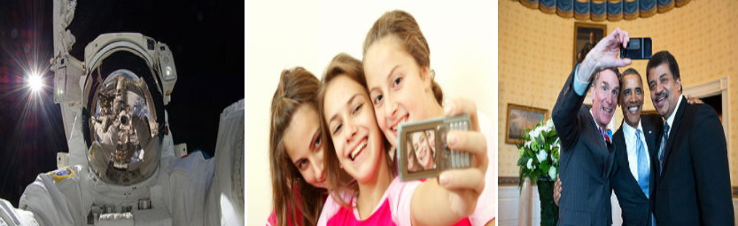
Esta costumbre se ha extendido hasta la actualidad, y en nuestros días son frecuentes los autorretratos hechos por medio de una cámara fotográfica u otras tecnologías.

Actividad 1
En compañía de tu familia, observa fotografías de ti a lo largo de los años y luego obsérvate a través de un espejo. Luego responde las siguientes preguntas:

- ¿Qué elementos tecnológicos se ocuparon para retratar esos momentos? (celular, cámara, retrato a lápiz…)

___________________________________________________________________________________

___________________________________________________________________________________

___________________________________________________________________________________

___________________________________________________________________________________

- ¿Cuál es el objetivo de las fotografías?

___________________________________________________________________________________

___________________________________________________________________________________

___________________________________________________________________________________

___________________________________________________________________________________

Actividad 2
Con ayuda de un espejo, realiza un autorretrato en una de las posiciones observadas en las obras que aparecen en la guía (de frente, de perfil, de espaldas, de medio cuerpo o cuerpo entero realizando alguna actividad, otros).
Luego pinta tu autorretrato con lápices de colores, témperas, lápices de cera, plumones o técnica mixta.
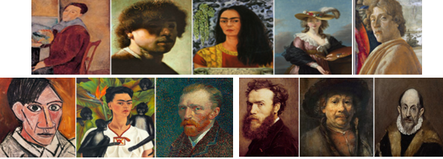

Actividad 3
Explica con tus palabras y con ayuda de tus padres, cómo usaron los elementos de lenguaje visual en sus trabajos de arte, respondiendo preguntas como:

¿Por qué usaron esos colores?

___________________________________________________________________________________

___________________________________________________________________________________

___________________________________________________________________________________
¿Por qué te dibujaste en esa posición?

___________________________________________________________________________________

___________________________________________________________________________________

___________________________________________________________________________________
¿Te costó realizar el autorretrato? ¿por qué?

___________________________________________________________________________________

___________________________________________________________________________________

___________________________________________________________________________________
Actividad 4
Con ayuda de un familiar y aparato tecnológico como un celular o cámara fotográfica, tómate una selfie. Finalmente, agrega esa imagen al lado de tu autorretrato.
Ejemplo:

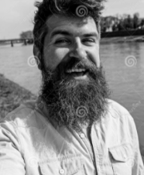

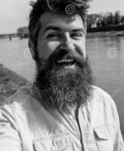

¡¡Recuerda!! En caso de tener dudas o consultas sobre las actividades de alguna guía, no duden en escribir al correo francisca.alvarez@nuestrotiempo.cl o veronica.hernandez@nuestrotiempo.cl
Así mismo, si es posible tomar fotos y/o enviar las guías para ser revisadas y entregar retroalimentación de sus trabajos.

